« Les profs » - bande annonce

http://www.allocine.fr/video/player_gen_cmedia=19445496&cfilm=210211.html

Fiche élève A2

Thèmes | L’école  Le lycée  Le cinéma
Idées d’exploitations pédagogiques | Objectifs communicatifs  Comprendre une bande annonce  Écrire un synopsis. | Kommunikative færdigheder
 | Objectifs linguistiques  Réviser le champ lexical de l’école.  Découvrir de nouveaux adjectifs de caractère et apprendre à les utiliser. | Sprog og sprogbrug
 | Objectifs culturels  Découvrir une bande dessinée française et son adaptation cinématographique. | Kultur- og samfundsforhold
 | Stratégie métacognitive | Sprogtilegnelse
Temps à y consacrer | 60 minutes

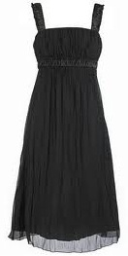
1. Avant de regarder la bande annonce :
- Lis l’article et réponds aux questions
http://culturebox.francetvinfo.fr/pef-adapte-la-bd-les-profs-au-cinema-avec-christian-clavier-et-kev-adams-108037
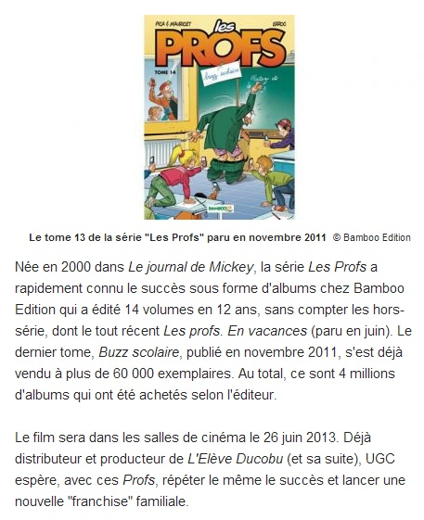
a) « Les profs » est :
- un roman
- une bande dessinée
- une série télévisée

b) Depuis quand existe-t-elle ? ……………...
……………………………………………….

c) Est-ce que cette série a beaucoup de succès ? Justifie ta réponse.
………………………………………………………………………………………………………………………………………………………………………………………………………………………………………………

d) Comment s’appelle le dernier ouvrage publié ? ………………………………………
………………………………………………..

e) Que s’est-il passé le 26 juin 2013 ? ………
………………………………………………..………………………………………………

- Brainstorming
Lieux

- la cantine
Personnes
Matières
- les élèves
- le français

LYCÉE

Matériel
- une trousse

- Bande annonce : 1er visionnage

a) Que font les personnages dans la vie ?
Complète les phrases suivantes :

- Gladys est…
- Polochon est …
- Tirocu est …
- Amina est …

- Boulard est …

b) À ton avis, qu’est-ce que c’est « un cancre » ?

- Bande annonce : 2ème visionnage

c) Comment s’appelle l’école du film ?

d) En France, quel examen passe-t-on quand on a 18 ans ?

e) Quel est le taux de réussite de cette école ?

f) Quel objectif est fixé pour cette année ?

g) Par groupe, choisissez un des personnages et décrivez son caractère. Vous pouvez vous aider des adjectifs du tableau :

fou/ folle beau/belle sportif/ sportive zen fainéant excentrique

maladroit/ maladroite sexy énergique pas sérieux/pas sérieuse

drôle sérieux/sérieuse traditionnel souriant/ souriante

indiscipliné autoritaire attentif/attentive gentil/gentille

idiot/idiote joyeux/joyeuse sage timide vantard

- Crée un synopsis

a) Lis le synopsis du film « Les Choristes »

http://www.vegafilm.com/vega-distribution/fr/films/les-choristes/synopsis/

Les Choristes de Christophe Barratier
2005 · 95 minutes · long métrage · avec Gérard Jugnot, François Berléand, Kad Merad, Jacques Perrin, Jean-Paul Bonnaire, Marie Bunel etc.

Synopsis
En 1949, Clément Mathieu (Gérard Jugnot), professeur de musique sans emploi, est nommé surveillant dans un internat de rééducation pour mineurs. Particulièrement répressif, le système d'éducation du directeur Rachin peine à maintenir l'autorité sur des élèves difficiles. En familiarisant les pensionnaires à la magie du chant, Mathieu va transformer leur vie ... Une pension sévère, des enfants rebelles, une chorale qui les rassemble, représentation émouvante d'une enfance symbolique.

b) Quelles sont les informations importantes données par le synopsis ?

c) D’après le texte, comment se termine le film ?

d) Quel est le rôle d’un synospis ?

e) Par groupe de deux, créez le synopsis du film « Les profs ».

